MATEMATİK DERSİ 1 . ÜNİTE DEĞERLENDİRME SORULARI

ADI – SOYADI :

1. Aşağıda verilen araba modelinde kullanılan cisimlerin adını yazınız.

2.

1 numara …………………….. bölgedir.
2 numara ………………...….. bölgedir.
3 numara ……………………. bölgedir.
4 numara ……………………. bölgedir.

3.
Bana en yakın olan meyvayı yemek istiyorum. Uzaklıkları ölçüp hangisini yemem gerektiğini söyler misin ?
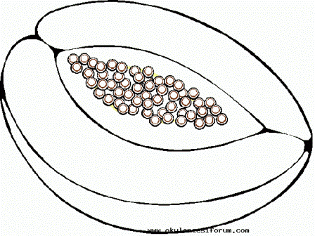
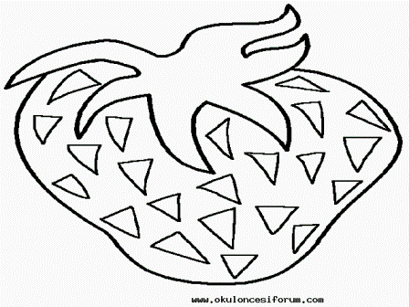

4.
10 1

Bu duruma göre verilen şekiller hangi sayıdır ?

……..
……….. ………..

5. ) 16 sayısında basamakların adını yazar mısın ?

6.) Tabloları dolduralım.

78 49
 | Onluk | Birlik
Sayı
Basamak değerleri | ……… | ………..
Sayının okunuşu | ……………………..
 | Onluk | Birlik
Sayı
Basamak değerleri | ……… | ………..
Sayının okunuşu | ……………………..

7. ) 1 deste kalem çizelim.

8 . ) Çiçeklerin 1 düzine olması için kaç tane eklemeliyiz.

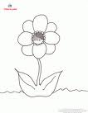

9. ) Aşağıda resmi verilen uzunluk ölçülerinin adını yazın.

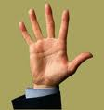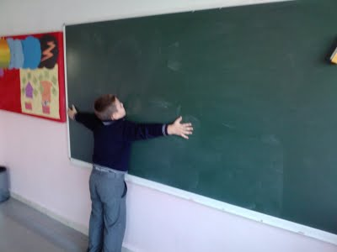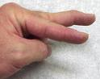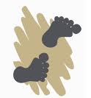

10. Verilen uzunlukları çizelim.

5 cm

3 cm

